MATHÉMATIQUES (1 heure)

BEP

BOUCHER-CHARCUTIER
LOGISTIQUE ET TRANSPORT
MÉTIERS DE LA RELATION AUX CLIENTS ET AUX USAGERS
MÉTIERS DES SERVICES ADMINISTRATIFS

Ce sujet comporte 6 pages dont une page de garde. Le candidat rédige ses réponses sur le sujet.

Barème : 20 points.

Tous les exercices sont indépendants et peuvent être traités dans un ordre différent.

La clarté des raisonnements et la qualité de la rédaction interviendront pour une part importante dans l’appréciation des copies.

La calculatrice est autorisée. Le matériel autorisé comprend toutes les calculatrices de poche y compris les calculatrices programmables, alphanumériques ou à écran graphique à condition que leur fonctionnement soit autonome et qu’il ne soit pas fait usage d’imprimante.

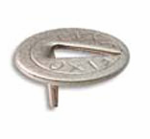
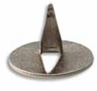
Exercice 1 (8 points)
Position « tête »
Position « pied »

Deux joueurs (joueur A et joueur B) décident de jouer au jeu de la punaise.
Chaque joueur mise 1 € puis l’un d’eux lance la punaise qui peut retomber soit
sur la position « tête » soit sur la position « pied ».

Si la punaise retombe sur la position « tête », le joueur A gagne et remporte les 2 € ; si elle retombe sur la position « pied », le joueur B gagne et remporte les 2 €.

Après quelques parties, le joueur A déclare : « j’ai plus de chance de perdre que de gagner ».

L’objectif de cet exercice est de vérifier la déclaration du joueur A.

Partie 1 : Cas de 5 lancers
On lance 5 fois la punaise (expérience n°1) puis on effectue 5 autres lancers (expérience n°2).
Les tableaux ci-dessous présentent les résultats obtenus.
Expérience n°1 Expérience n°2
Lancer | Résultat | Gagnant
1 | Tête | Joueur A
2 | Tête | Joueur A
3 | Pied | Joueur B
4 | Pied | Joueur B
5 | Pied | Joueur B
Lancer | Résultat | Gagnant
1 | Pied | Joueur B
2 | Tête | Joueur A
3 | Tête | Joueur A
4 | Tête | Joueur A
5 | Tête | Joueur A

  - Calculer la fréquence f₁ de victoire du joueur A lors de l’expérience n°1.

- Calculer la fréquence f₂ de victoire du joueur A lors de l’expérience n°2.

- La déclaration du joueur A semble-t-elle exacte ? Justifier la réponse.

Partie 2 : Augmentation du nombre de lancers
On réalise une première expérience de 100 lancers de punaise, puis une seconde expérience de 1 000 lancers.
Lors d’une expérience, on note à chaque lancer si le joueur A gagne ou non, puis on calcule sa fréquence de victoire lors des lancers alors effectués.
Les résultats obtenus sont représentés graphiquement ci-dessous.
fréquence
fréquence

nombre de lancers
nombre de lancers

- Que se passe-t-il lorsque le nombre de lancers augmente.

- En utilisant la représentation graphique correspondant à 1 000 lancers, estimer la probabilité que le joueur A gagne.

- Le joueur A a déclaré : « j’ai plus de chance de perdre que de gagner ». Déduire des résultats précédents si cette déclaration semble exacte ou non. Justifier la réponse.

Exercice 2 (6 points)

Un message destiné aux automobilistes affirme que « diminuer sa vitesse de 10 km/h sur autoroute, c’est économiser de l’argent sans forcément perdre de temps ».

Un automobiliste, qui effectue régulièrement des trajets sur autoroute, s’intéresse à l’économie d’argent qu’il réaliserait lors de ces trajets s’il roulait à 120 km/h plutôt qu’à 130 km/h.
Il relève lors de ses trajets, grâce à l’ordinateur de bord, la consommation C (en litres pour 100 kilomètres) de son véhicule pour différentes vitesses v (en kilomètres par heure).

Les relevés obtenus sont regroupés dans le tableau ci-dessous :

C (L/100 km) | 4,5 | 5 | 5,5 | 6,1 | 7,4
v (km/h) | 50 | 60 | 70 | 80 | 100
- Les grandeurs C et v sont-elles proportionnelles ? Justifier la réponse.

- Afin d’établir une relation entre C et v, on utilise un logiciel qui après avoir placé les points de coordonnées (C , v) dans le plan rapporté à un repère orthogonal, propose deux modèles de courbes approchant le nuage de points obtenu. Ces deux modèles sont donnés ci-dessous.
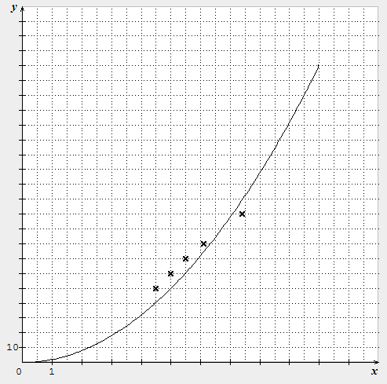
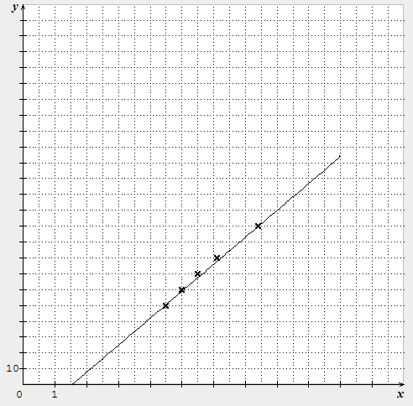
Modèle n°1
v
C
C
v
Modèle n°2

- Indiquer le modèle qui semble le mieux convenir à la situation. Justifier la réponse.

- Le logiciel, donne pour le modèle n°2, la relation v = 17 C − 26 avec C en L/100 km et v en km/h.
En utilisant cette relation, compléter le tableau ci-dessous. Arrondir les résultats au km/h.

C | 8,6 | 9,2
v | ….. | …..

- En déduire la différence de consommation (en L/100 km) entre une vitesse de 130 km/h et une vitesse de 120 km/h.

2.3. Le prix moyen constaté du litre de carburant est 1,40 €. Déterminer l’économie que l’automobiliste réaliserait au cours des 20 trajets de 150 km qu’il effectue chaque année, s’il roulait à une vitesse de 120 km/h au lieu de 130 km/h.

Exercice 3 (6 points)
La figure ci-dessous représente la maquette d’un monument. Cette maquette, de hauteur totale h, est constituée de solides usuels.
h
C
D
E
M
S
N
K
J
L
F
H
G
A
I
B

  - Entourer, dans la liste ci-dessous, le nom des solides usuels qui constituent la maquette.
parallélépipède rectangle cône de révolution cylindre droit pyramide régulière

  - On donne AM = 12 cm, BC = 8 cm, DC = 4 cm, JK = 4 cm et FL = 4 cm. Le point I est le milieu du segment [BC].
Quelle est la nature du quadrilatère JKNM ? Justifier la réponse.

  - On cherche à connaitre la hauteur totale h de la maquette.

    - Soit T, le milieu du segment [DG]. La droite (TS) est perpendiculaire au plan GCDH. On donne SG = 4,9 cm et DG = 5,7 cm.
En utilisant le théorème de Pythagore dans le triangle TSG, calculer la longueur TS. Arrondir le résultat au centimètre.

    - En déduire la hauteur totale h de la maquette.

